Концепция изоляции
Такие библиотеки, как React, дают возможность делить интерфейс на компоненты и разрабатывать их по отдельности: сначала маленькие, а затем из них — компоненты побольше.
Основные плюсы компонентного подхода:
- возможность переиспользовать компоненты;
- возможность тестировать их по отдельности — в изоляции, что повышает надёжность всего приложения.

Переиспользуемость
Разбить интерфейс на компоненты — это первый и очень важный шаг. А дальше нужно подумать: какие ещё варианты отображения могут быть у конкретного компонента.
Хороший дизайнер нарисует компонент отдельно и отобразит все его возможности, но так бывает не всегда. Зачастую в готовом макете страницы компоненты используются только в нескольких состояниях и задача разработчика — определить остальные.
Необходимо думать о компоненте как о чём-то независимом, имеющем свою задачу и зону ответственности. Компонент должен быть максимально универсальным и подходить для повторного использования в другом месте, с другими входными данными. За таким универсальным компонентом намного легче следить, чем за несколькими похожими компонентами.
Взгляните на такой компонент:

Его можно реализовать так (но не стоит):
Скопировать код
TYPESCRIPT
import React, { FC } from 'react';
import cn from 'classnames';

export interface InfoBlockProps {
/** Непонятные и специфичные свойства */
isWallet: boolean;
balance: number;
}

export const InfoBlock: FC<InfoBlockProps> = props => {
const { isWallet, balance } = props;

/** Логика родительского компонента */
const title = isWallet ? 'Кошелёк' : 'Корзина';
const caption = isWallet ? `Ваш баланс: ${balance}₽` : 'Выберите товары';
const color = isWallet && balance === 0 ? 'red' : 'white';

return (
<div className={cn('wrapper', color)}>
<p className="title">{title}</p>
<p className="caption">{caption}</p>
</div>
);
};
Если думать о компоненте InfoBlock как о независимом и универсальном, то сразу захочется задать несколько вопросов:
- Компонент называется InfoBlock — блок для вывода любой информации, а свойства у него имеют конкретную предметную область. Как они относятся к компоненту, который должен отображать две строчки текста на цветном фоне?
- Свойство isWallet ограничивает использование компонента только для кошелька и корзины. Почему бы не расширить возможности и не сделать компонент более универсальным?
- Заголовок, текст и цвет определяются внутри общего компонента. Не лучше ли перенести эту логику в родительский компонент и задать данные свойствами?
mgppu
Как же исправить код?
Например, вот так:
Скопировать код
TYPESCRIPT
import React, { FC } from 'react';
import cn from 'classnames';

export interface InfoBlockProps {
/* Свойства относятся к самому компоненту и не зависят от места использования */
title: string;
caption: string;
color: 'white' | 'red';
}

export const InfoBlock: FC<InfoBlockProps> = props => {
const { title, caption, color } = props;

/* Внутри компонента логика самого компонента, а не родительская */

return (
<div className={cn('wrapper', color)}>
<p className="title">{title}</p>
<p className="caption">{caption}</p>
</div>
);
};
Этот пример довольно прост, но хорошо демонстрирует, как в компонент может проникать ненужная логика, делая его зависимым от места использования.
Старайтесь этого избегать: рассматривайте компонент отдельно от макета и думайте о том, в каких вариациях он ещё может появиться на странице.

Изоляция
Когда вы разрабатываете переиспользуемый компонент интерфейса, важно делать так, чтобы он выглядел везде одинаково и не зависел от изменчивых внешних данных. По большей части это касается стилей: как отделить их друг от друга?
Также при разработке полезно отрендерить компонент отдельно от всего интерфейса и посмотреть, как он будет работать самостоятельно. Это поможет убедиться в правильной работе и внешнем виде компонента до его интеграции на страницу.
А ещё было бы здорово открыть какую-нибудь страницу, на которой все компоненты будут видны как на витрине. Тогда можно было бы:
- понять, что уже реализовано в проекте, а что — нет;
- сравнить с макетами;
- отдать дизайнеру на проверку.
Такие возможности особенно важны при разработке библиотеки компонентов.
Спешим вас обрадовать! Все описанные выше задачи решаются достаточно легко. Для изоляции стилей есть CSS-модули, а витрину компонентов умеет делать такой инструмент, как Storybook. Именно их вы изучите в следующих уроках.

Storybook
Процесс вёрстки интерфейса начинается с написания компонентов: от маленьких до больших. Увидеть результат можно только в самом конце, когда приложение будет готово и его можно будет запустить.
Однако куда более удобно было бы отрендерить компонент отдельно и посмотреть, как он ведёт себя в отрыве от всего интерфейса. Вот какие возможности мы бы тогда получили:
- повзаимодействовать с компонентом,
- увидеть все его состояния,
- проверить, правильно ли он работает.
Конечно, такое можно провернуть, если подставить компонент вместо App и запускать с разными данными. Но это не тот подход, которым можно гордиться. В отличие от использования Storybook.

Что такое Storybook
Storybook позволяет отрендерить компоненты по отдельности и в разных состояниях. Эти состояния называются stories — истории, почти как в социальных сетях. Они выглядят так:
Получается, Storybook — это целая витрина компонентов вашего проекта. Вот какие возможности она даёт:
- Во время разработки компонента можно сразу видеть, как он будет выглядеть.
- Можно подключить дополнительные инструменты для тестирования, которые будут делать скриншоты всех ваших историй и проверять, не сломалось ли что-то.
- На витрине компонентов можно легко найти нужный компонент или, посмотрев на неё, понять, что он ещё не реализован.
- Storybook можно показать дизайнеру, чтобы он посмотрел результат вашей вёрстки. Часто бывает, что дизайн меняется или содержит элементы, которые сложно реализовать. Storybook поможет наладить коммуникацию с дизайнером и обсудить такие моменты.
Давайте освоим этот мощный, но в то же время простой в использовании инструмент.

Настройка
Storybook умеет работать со многими фреймворками, среди которых и React. Более того, Storybook автоматически определит, какой именно фреймворк используется в вашем проекте, и сам под него подстроится.
Всё, что нужно сделать, это запустить в корне проекта такую команду:
Скопировать код
BASH
npx storybook@latest init
Вот что произойдёт:
- Будут установлены необходимые зависимости;
- В package.json добавятся команды для запуска и сборки Storybook;
- Будут добавлены файлы с настройками Storybook;
- Будут сгенерированы простые примеры историй.
Потом Storybook автоматически запустится и предложит вам пройти короткое обучение:
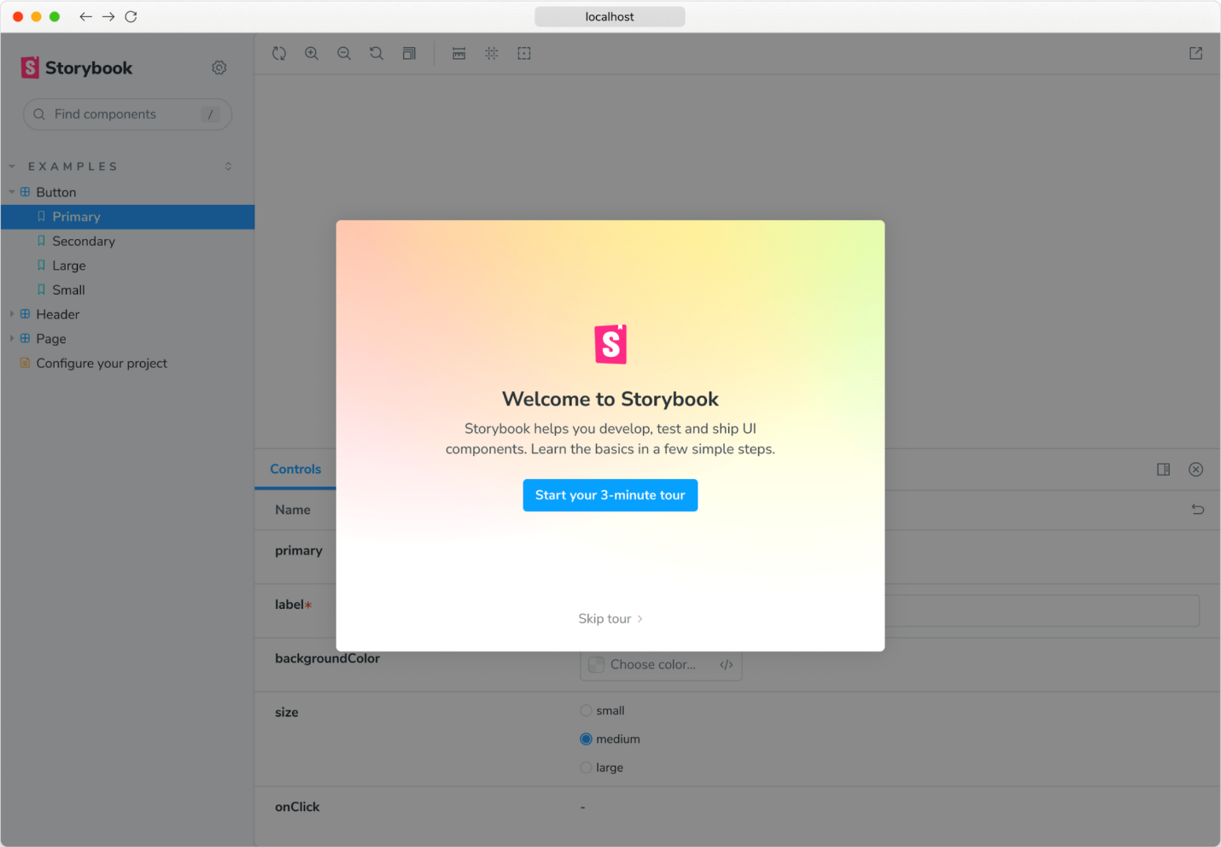
Теперь самое интересное — напишем истории для своих компонентов. Создайте простой проект на React командой npm create vite@latest и установите Storybook, как описано выше.

Как писать истории
Возьмём за основу компонент из предыдущего урока и напишем для него истории.
Скопировать код
TYPESCRIPT
// src/InfoBlock/InfoBlock.tsx

import { FC } from 'react';
import cn from 'classnames';

import './InfoBlock.css';

export interface InfoBlockProps {
title: string;
caption: string;
color: 'white' | 'red';
}

export const InfoBlock: FC<InfoBlockProps> = props => {
const { title, caption, color } = props;

return (
<div className={cn('info-block', `info-block_color_${color}`)}>
<p className="info-block__title">{title}</p>
<p className="info-block__caption">{caption}</p>
</div>
);
};
Тут мы используем дополнительную библиотеку classnames. Для её установки выполните:
Скопировать код
BASH
npm i classnames
Вот файл со стилями:
Скопировать код
CSS
/* src/InfoBlock/InfoBlock.css */

.info-block {
border-radius: 14px;
padding: 14px 14px 14px 20px;
}

.info-block_color_white {
background-color: #fff;
}

.info-block_color_red {
background-color: #dd0000;
}

.info-block__title, .info-block__caption {
font-family: lato, sans-serif;
font-size: 16px;
line-height: 24px;
margin: 0;
}

.info-block__title {
font-weight: 500;
}

.info-block_color_white .info-block__title {
color: #2f3747;
}

.info-block_color_white .info-block__caption {
color: rgba(26, 43, 77, 0.6);
}

.info-block_color_red .info-block__title {
color: #fff;
}

.info-block_color_red .info-block__caption {
color: rgba(255, 255, 255, 0.85);
}
Файл с историями лучше класть рядом с исходным файлом компонента — так всё будет под рукой. Создадим его по примеру, который сгенерировал сам Storybook:
Скопировать код
TYPESCRIPT
// src/InfoBlock/InfoBlock.stories.tsx

/* Импорт из @storybook/react, потому что пишем на React */
import type { Meta, StoryObj } from '@storybook/react';

import { InfoBlock } from './InfoBlock';

const meta = {

/* Название компонента и путь, по которому его нужно отобразить на витрине */
title: 'components/InfoBlock',

/* Передаём сам компонент */
component: InfoBlock,

/* Тег autodocs просит Storybook сгенерировать отдельную историю с документацией компонента */
tags: ['autodocs'],

/* satisfies помогает точнее определить тип */
} satisfies Meta<typeof InfoBlock>;

export default meta;
type Story = StoryObj<typeof meta>;

/* История с компонентом белого цвета */
export const White: Story = {
/* Для React-компонентов args === props */
args: {
title: 'Привет',
caption: 'Я — белый InfoBlock',
color: 'white'
}
};

/* История с компонентом красного цвета */
export const Red: Story = {
args: {
title: 'Привет',
caption: 'Я — красный InfoBlock',
color: 'red'
}
};
Тут всё просто. Storybook оперирует двумя основными сущностями:
- Meta — информация о компоненте. Тут можно задать компонент и его отображаемое название, а также дополнительные настройки, которые мы посмотрим чуть позже.
- Story — история, компонент в конкретном состоянии. Тут можно задать компоненту аргументы (пропсы).
Каждый экспорт из файлов *.stories.tsx воспринимается как история. Будьте с этим аккуратны: не экспортируйте ничего другого.
Запустим Storybook с помощью команды npm run storybook и увидим вот такую картину:
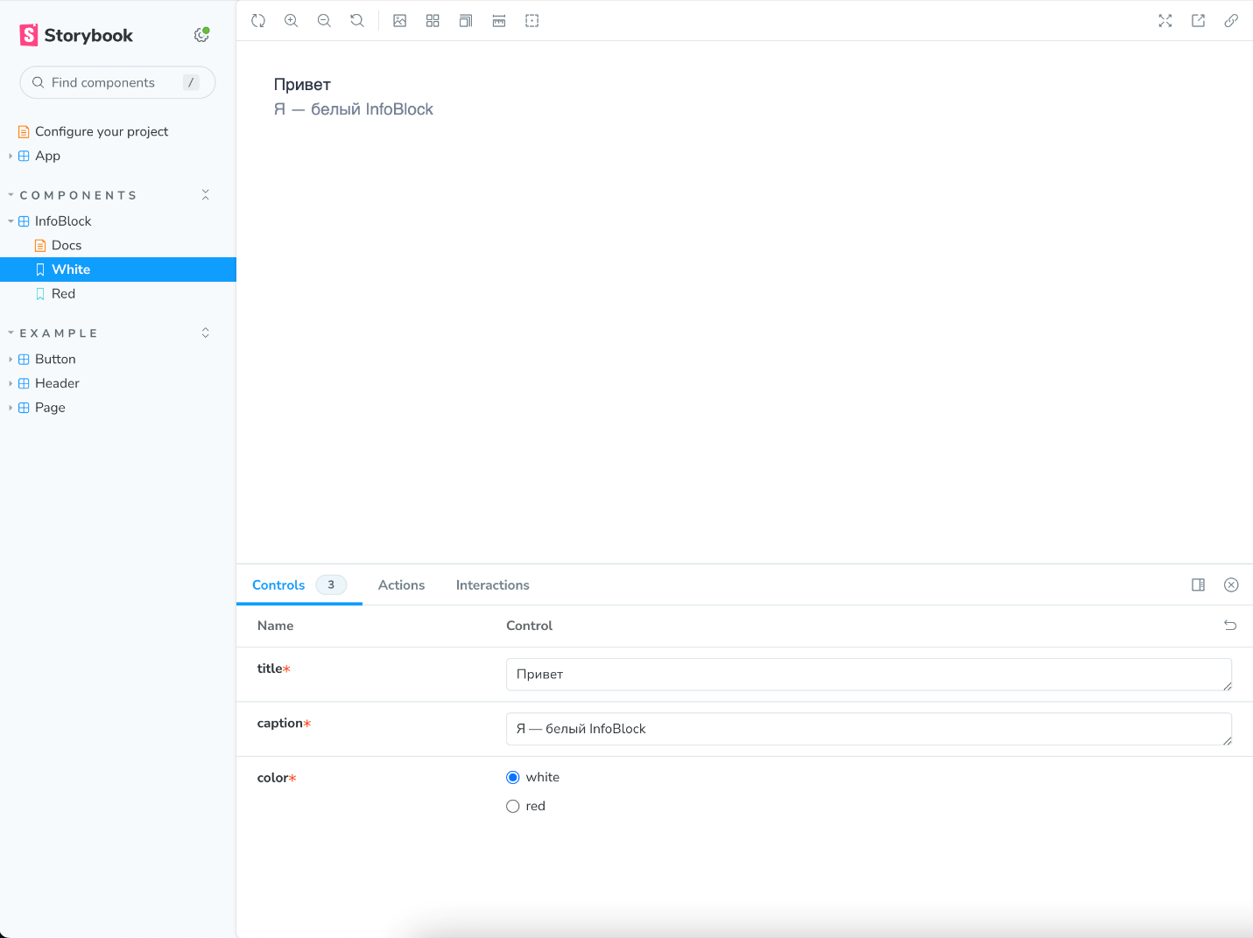
Наш InfoBlock появился на панели справа в двух состояниях: White и Red. Поскольку компонент написан на TypeScript, Storybook самостоятельно определил, какие пропсы есть у компонента, и отобразил их снизу в виде контролов. Данные в этих контролах можно менять и в режиме реального времени видеть результат.
Ну и, конечно же, мы видим наш компонент, отрендеренный в гордом одиночестве, и это замечательно! Но есть пара нюансов…
mgppu
Разобраться в нюансах
Шрифты отличаются от тех, которые использованы в макете из предыдущего урока. Подключим нужный шрифт в файл с глобальными стилями:
Скопировать код
CSS
/* src/index.css */

/* Шрифт Lato из Google Fonts */
@import url(https://fonts.googleapis.com/css?family=Lato:100,100italic,300,300italic,regular,italic,700,700italic,900,900italic);

...
Однако в Storybook ничего не изменится: он не принимает во внимание файл с глобальными стилями.
Это хорошо, так мы тестируем компонент действительно в изоляции. Однако в нашем случае можно сделать исключение: компоненты не будут использоваться вне приложения и его глобальных стилей, поэтому тестировать их лучше вместе.
Файл с глобальными стилями нужно подключить в .storybook/preview.ts — там лежат дополнительные настройки для всех историй:
Скопировать код
TYPESCRIPT
// .storybook/preview.ts

import type { Preview } from "@storybook/react";

/* Подключаем глобальные стили */
import '../src/index.css';

const preview: Preview = {
...
};

export default preview;
Также обратите внимание, что фон компонента сливается с фоном самой истории. Это можно легко исправить с помощью параметра backgrounds в файле истории:
Скопировать код
TYPESCRIPT
import type { Meta, StoryObj } from '@storybook/react';

import { InfoBlock } from './InfoBlock';

const meta = {
title: 'components/InfoBlock',
component: InfoBlock,
tags: ['autodocs'],

parameters: {
/* Устанавливаем тёмный фон для всех историй из этого файла */
backgrounds: {
default: 'dark',
},
},

} satisfies Meta<typeof InfoBlock>;

...
Теперь можно увидеть чёткие очертания компонента (возможно, понадобится обновить страницу или перезапустить Storybook):
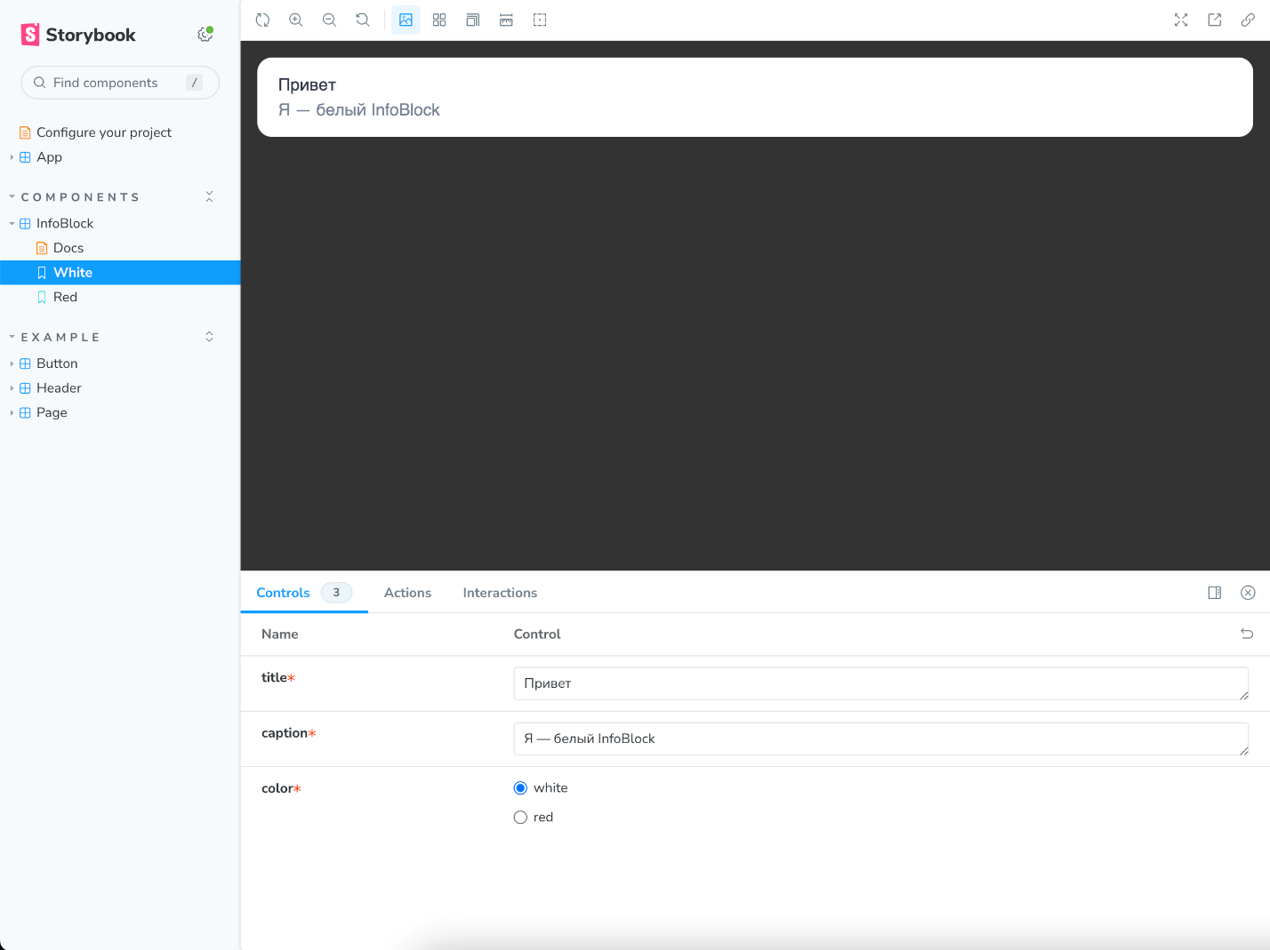
По задумке, компонент InfoBlock должен растягиваться на всю ширину контейнера, что мы и наблюдаем. Однако при просмотре на витрине этим контейнером является вся ширина страницы и это немного неудобно. Хотелось бы ограничить ширину контейнера. Это легко сделать с помощью декораторов.
Декоратор представляет собой функцию, которая принимает один аргумент — компонент готовой истории, а возвращает новый компонент, содержащий эту историю внутри. Декоратор — это дополнительная обёртка для вашей истории. Её можно задавать какой угодно, и самих декораторов может быть также сколько угодно.
Вот как это может выглядеть:
Скопировать код
TYPESCRIPT
(Story) => {
return (
/* Ограничиваем ширину контейнера */
<div style={{ maxWidth: '360px' }}>
<Story />
</div>
);
}
Встраивать декораторы можно на уровне всего файла — в Meta или же для отдельной истории:
Скопировать код
TYPESCRIPT
import type { Meta, StoryObj } from '@storybook/react';

import { InfoBlock } from './InfoBlock';

const meta = {
...

decorators: [
Story => (
/* Ограничиваем ширину контейнера */
<div style={{ maxWidth: '360px' }}>
<Story />
</div>
)
]

} satisfies Meta<typeof InfoBlock>;

...
Теперь всё выглядит так, как должно:
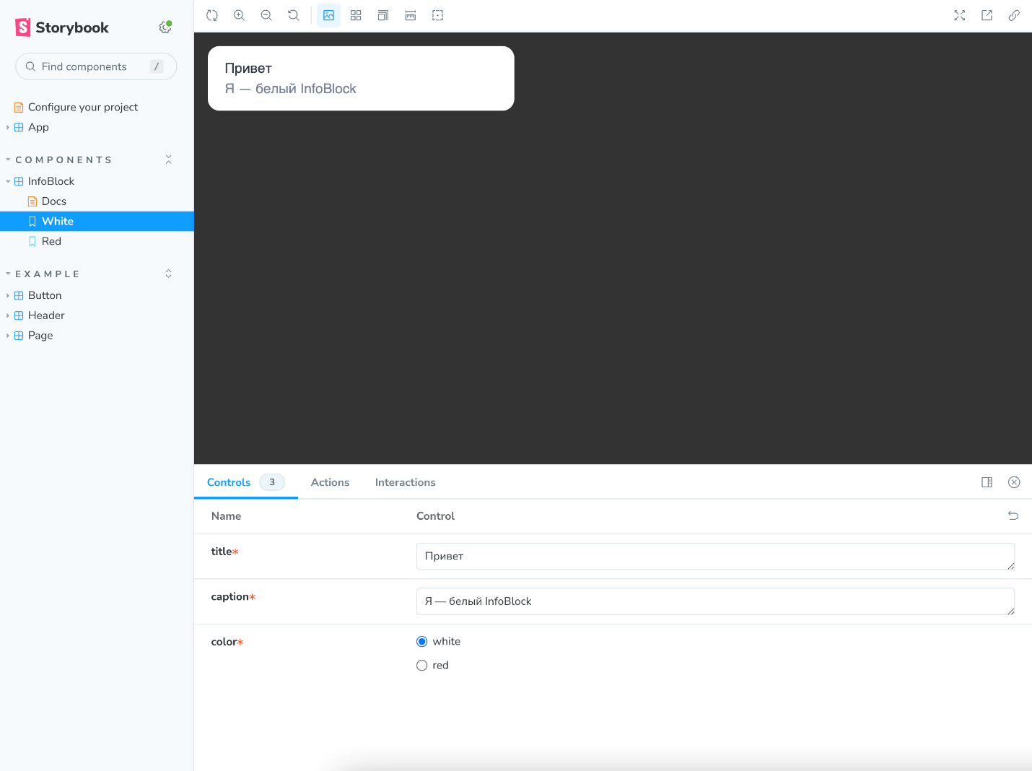
Также, благодаря тегу autodocs, Storybook сформировал для компонента специальную страницу Docs. Она содержит его внешний вид, пропсы и примеры историй:
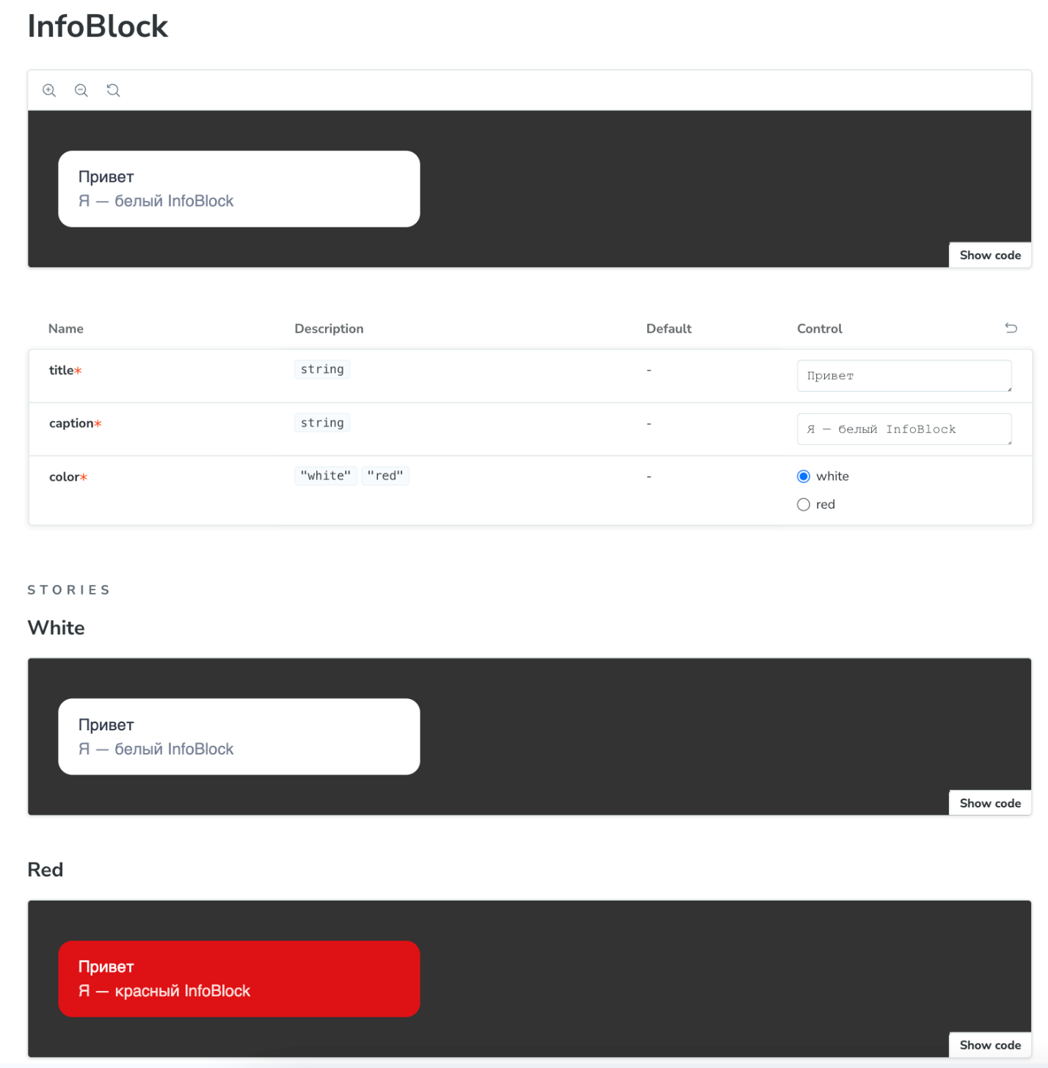
Все возможности Storybook вы найдёте на официальном сайте инструмента.

Подведём итог
Storybook — отличный инструмент! Используйте его в своём проекте и не забывайте создавать истории для каждого компонента. Так вы быстрее сможете сверстать все компоненты, а самое главное — сразу убедиться в их работоспособности. В качестве приятного бонуса вы получите красивую витрину всех используемых в приложении компонентов.

CSS-модули
Когда мы пишем CSS для компонентов, могут возникнуть проблемы.
Самая значимая — пересечение стилей. Можно в соседнем классе написать тот же самый класс. В Storybook и даже в интерфейсе может быть всё хорошо, но стоит компонентам появиться на одной странице — и стили будут пересекаться.
Ещё одна проблема — отсутствие связности между JS и CSS. Класс — это просто строка. В текущем компоненте можно случайно написать класс из соседнего, от таких ошибок никто не застрахован. В Storybook будет всё в порядке, да и в интерфейсе, скорее всего, тоже.
Но, опять же, стоит компонентам оказаться на странице вместе, и лишние стили дадут о себе знать. Заметить такую проблему заранее очень сложно.
Также отсутствие связности порождает дополнительные трудности при рефакторинге:
- При удалении селекторов из CSS-файла нужно пройтись поиском по всему JS-коду и удалить все использования оттуда.
- При удалении классов из JS нужно не забыть удалить их упоминания и в CSS-файле.
Чем больше проект, тем сложнее исправлять и обнаруживать ошибки. Хотя всплывать они могут и нечасто.
Хотелось бы избегать таких ошибок на этапе написания кода…
mgppu
Но как?
Для этого и существуют CSS-модули.

Идея
CSS-модули гарантируют уникальность классов для каждого компонента.
Нам понадобятся файлы с окончанием *.module.css. Каждый такой файл — отдельный CSS-модуль. Классы внутри модуля пишутся как обычно, разве что не нужно думать об уникальности — теперь это будет задача сборщика.
Можно позволить себе более простые имена класса:
Скопировать код
CSS
.root {
border-radius: 14px;
padding: 14px 14px 14px 20px;
}

.rootColorWhite {
background-color: #fff;
}

.rootColorRed {
background-color: #dd0000;
}

.title, .caption {
font-family: lato, sans-serif;
font-size: 16px;
line-height: 24px;
margin: 0;
}

.title {
font-weight: 500;
}

.rootColorWhite .info-title {
color: #2f3747;
}

.rootColorWhite .caption {
color: rgba(26, 43, 77, 0.6);
}

.rootColorRed .title {
color: #fff;
}

.rootColorRed .caption {
color: rgba(255, 255, 255, 0.85);
}
Каждый CSS-модуль импортируется как объект, ключи которого — те названия классов, которые вы задали в файлах. Выглядит это так:
Скопировать код
TYPESCRIPT
...

/* Импортируем стили как объект */
import style from './InfoBlock.module.css';

...

export const InfoBlock: FC<InfoBlockProps> = props => {
const { title, caption, color } = props;

return (
/* Пользуемся свойствами объекта style как названиями CSS-классов */
<div className={cn(style.root, color === 'red' ? style.rootColorRed : style.rootColorWhite)}>
<p className={style.title}>{title}</p>
<p className={style.caption}>{caption}</p>
</div>
);
};
Поскольку название класса уже не просто строка, а свойство объекта, то принято писать как и названия обычных переменных — в camelCase.
Все классы из CSS-модулей при сборке будут преобразованы в уникальный хеш, вот так:
Скопировать код
HTML
<div class="_root_IR7lL _rootColorRed_DpQHj">
...
</div>
В готовом виде читается плохо, как и любой код после сборки. Но теперь у нас есть большое преимущество: все классы гарантированно уникальны!
Какие там были проблемы с CSS?
- Пересечение стилей? Решено! У каждого компонента к CSS-классам добавляется уникальный хеш.
- Нет связности CSS и JS? Теперь стили импортируются как объект, а значит, мы получаем возможность их контролировать!
Здорово!

Как подключить
Если проект создан с помощью create-react-app или Vite, то CSS-модули там уже настроены. Если вы настраивали Webpack самостоятельно, то включить модули вам также не составит труда. Откройте webpack.config.js и добавьте опцию modules в css-loader. Следите за руками:
Скопировать код
JAVASCRIPT
// webpack.config.js
****
module.exports = {
module: {
rules: [

/* Правило для CSS-модулей */
{
test: /\.css$/,
use: [
"style-loader",
{
loader: "css-loader",
options: {

/* включаем модули */
modules: true,
},
},
],

/* только для файлов, оканчивающихся на .module.css */
include: /\.module\.css$/,
},

/* Правило для глобального CSS */
{
test: /\.css$/,
use: ["style-loader", "css-loader"],

/* исключаем модули CSS */
exclude: /\.module\.css$/,
},
],
},
};
Мы добавили в приложение поддержку CSS-модулей, но при этом оставили возможность подключать глобальные стили.
По умолчанию классы будут полностью заменяться на уникальный хеш:
Скопировать код
HTML
<div class="SWtue9lCuBbisN5mZLHJ liawHxsTytTsbp1LRa7w">
<p class="ucV2RMeGLswELM2koLr9">Привет</p>
<p class="XG3Au2Y9dG11kU4mjaXG">Я — InfoBlock</p>
</div>
Чтобы во время разработки чувствовать себя комфортнее, можно задать имя класса шаблоном — в параметре localIdentName:
Скопировать код
JAVASCRIPT
// webpack.config.js
****
...
{
test: /\.(css|scss)$/,
use: [
"style-loader",
{
loader: "css-loader",
options: {
modules: {

/* Пишем шаблон для имени класса */
localIdentName: "_[local]_[hash:base64:5]",
/* [local] — настоящее имя класса
* [hash:base64:5] — хеш
*/
},
},
},
],
},
...
Теперь классы будут выглядеть так:
Скопировать код
HTML
<div class="_root_IR7lL _rootColorRed_DpQHj">
<p class="_title_aFLTp">Привет</p>
<p class="_caption_qQ0cD">Я — InfoBlock</p>
</div>
Вы можете убрать хеш из шаблона, но тогда потеряется суть CSS-модулей и смысла в них не будет.
CSS-модули прекрасно дружат с препроцессорами, такими как Sass или Less. Для этого в конфиге перед обработчиком css-loader нужно вставить дополнительный — sass-loader:
Скопировать код
JAVASCRIPT
// webpack.config.js
****
...
{
/* Добавляем расширение scss */
test: /\.(css|scss)$/,
use: [
"style-loader",
{
loader: "css-loader",
options: {
modules: {
localIdentName: "_[local]_[hash:base64:5]",
},
},
},

/* Дополнительный лоадер sass */
"sass-loader",
],

/* И тут добавляем scss */
include: /\.module\.(css|scss)$/,
},
...
Вот и всё, модули готовы! Есть ещё более гибкие настройки, о них можно почитать в документации к Webpack.

Настройка линтера для CSS-модулей
Подключённый CSS-модуль — это уже не просто строка, а JavaScript-объект, за которым можно следить и контролировать его правильное использование. А для этого у нас есть линтеры, в частности ESlint. Для CSS-модулей тоже есть свой плагин — eslint-plugin-postcss-modules.
Он умеет находить:
- классы, которые не определены;
- неиспользуемые классы.
Настроить его очень просто.
Устанавливаем пакет:
Скопировать код
SHELL
npm install -D eslint-plugin-postcss-modules
Добавляем плагин в конфиг ESlint:
Скопировать код
JAVASCRIPT
// .eslintrc.cjs

module.exports = {
extends: [

/* Плагин для CSS-модулей */
"plugin:postcss-modules/recommended",
],

rules: {

/* Ошибка для классов, которые не определены */
"postcss-modules/no-undef-class": "error",

/* Ошибка для классов, которые не используются */
"postcss-modules/no-unused-class": "warn",
},

settings: {
"postcss-modules": {

/* Обрабатываем только файлы модулей */
include: "**/*.module.(css|scss)",
exclude: "**/node_modules/**/*",
},
},
};
Готово! Теперь линтер будет нам помогать и заранее расскажет об ошибках:
Скопировать код
SHELL
/InfoBlock/InfoBlock.tsx
4:1 warning Class qwerty is exported but unused postcss-modules/no-unused-class
19:27 error asd does not exist in /InfoBlock/InfoBlock.module.scss postcss-modules/no-undef-class

✖ 2 problems (1 error, 1 warning)

Автокомплит
Ещё один приятный бонус: для CSS-модулей можно настроить автодополнение.
Устанавливаем плагин typescript-plugin-css-modules и добавляем его в tsconfig.json:
Скопировать код
JSON
// tsconfig.json

{
"compilerOptions": {
"plugins": [{ "name": "typescript-plugin-css-modules" }]
}
}
Теперь IDE будет предлагать вам те классы, которые уже определены в CSS-модуле.
mgppu
И что, нет никаких подвохов — одни плюсы?

Настолько ли всё хорошо
При использовании CSS-модулей есть несколько нюансов, которые нужно учитывать.
Например, в тестах вы не сможете использовать селекторы классов, чтобы найти нужный элемент. Очевидно, ведь классы при запуске преобразованы и вы не знаете заранее их хеши. С этой проблемой можно справиться так:
- Не использовать селекторы классов. Есть и другие способы найти элемент, например по атрибутам data-testid. При сборке их можно убирать из кода, а в тестах оставлять.
- Использовать селекторы вида [class^="_rootColorRed_"], что означает «элемент, класс которого начинается с _rootColorRed_». Так мы обрежем ту часть класса, где находится хеш. Но будьте с этим аккуратны: под такое описание может подходить не один класс на странице!
- При тестировании отдельных компонентов отключать хеши. Но с этим тоже нужно быть аккуратными, так как основное преимущество CSS-модулей отключается.

Вывод
CSS-модули — классный инструмент. Он добавляет к именам классов хеш, что делает их уникальными и исключает пересечение. Также решается проблема связности, а значит, используемые (и неиспользуемые) CSS-классы можно строго контролировать линтером. Это поможет обнаружить проблемы со стилями ещё до того, как они будут замечены в интерфейсе!

project63.zip
Перед вами небольшой проект — приложение, отображающее фотографии в виде табличной сетки. Для каждой фотографии также отображается её название, если оно есть, и её автор.
Приложение состоит из следующих компонентов:
- Компонент App, описывающий приложение в целом.
- Компонент CardsList, который описывает табличную сетку для карточек с фотографиями.
- Компонент Card, описывающий карточку с фотографией, её названием и автором.
СSS-стили для всех представленных компонентов описаны в файле styles.css.
В папке каждого компонента рядом с файлом, описывающим сам компонент, находится пустой файл для CSS-модуля (app.module.css, cards-list.module.css и card.module.css).
Вам нужно:
- Перенести стили для каждого компонента из файла styles.css в файл его CSS-модуля.
- Импортировать файл CSS-модуля каждого компонента в файл, описывающий соответствующий компонент.
- Заменить в файле каждого компонента строковые значения атрибута className у DOM-элементов на значения, полученные из CSS-модуля.

